Pirkimo sąlygų
1 priedas

„TECHNINĖ SPECIFIKACIJA“

TECHNINĖ SPECIFIKACIJA SAGOMS SU VYČIU

I SKYRIUS
BENDROSIOS NUOSTATOS
- Gynybos resursų agentūra prie Krašto apsaugos ministerijos (toliau – perkančioji organizacija) ketina įsigyti metalines sagas su Vyčiu, skirtas kasdieninei ir ceremonijų uniformai.
- Techninėje specifikacijose nurodytiems standartams turi būti taikoma jų aktuali galiojanti redakcija (kai standartas panaikinamas, taikomas jį keičiantis standartas).
- Gaminių kokybės garantijos terminas – ne mažiau kaip 12 mėnesių aktyvios eksploatacijos sąlygomis, kuris skaičiuojamas nuo jų išdavimo iš sandėlio dienos, ir 24 mėnesiai nuo jų priėmimo į sandėlį dienos.
II SKYRIUS
TECHNINIAI REIKALAVIMAI
- Sagos gaminamos dviejų dydžių: didelės ir mažos.
- Sagos turi atitikti techninės specifikacijos priedo 1 ir 3 iliustracijose nurodytus išmatavimus.
- Sagos – vienodos konstrukcijos, surenkamos:
  - Viršutinėje sferiškai išgaubtoje sagos detalėje įspaustas iškilus, reljefinis, heraldikos reikalavimus atitinkantis Vytis.
  - Sagos viršutinė ir apatinė detalės sujungiamos tarpusavyje nuožulnia briaunele, apjuosiančia sagą visu perimetru taip, kad viršutinis detalės kraštas tolygiai, be užvartų, bangų, tarpų ir kitų nelygumų, vienodu atstumu nuo sagos krašto užspaustų apatinę detalę.
  - Sagos Vytis ir briaunelė – blizgantys, sagos fonas – matinis, išgaunamas smulkiais paviršiaus įkirtimais.
  - Sagos apačioje įtvirtinta kilpa iš 1,4 – 1,5 mm storio žalvario vielos. Didelių sagų Vytis turi būti orientuotas statmenai kilpos ašiai, mažų sagų Vytis turi būti orientuotas pagal kilpos ašį. Sagos kilpos įtvirtinimas turi užtikrinti, kad sagas prie gaminių būtų galima prisiūti sagų prisiuvimo mašinomis.
- Sagos gaminamos iš žalvario, suteikiant reikiamus atspalvius ir padengimus, taip užtikrinant šių gaminių vizualinį atitikimą Lietuvos kariuomenės turimiems pavyzdžiams. Lietuvos kariuomenės sagų pavyzdžių foto nuotraukos pateiktos techninės specifikacijos priedo 2 ir 4 iliustracijose.
- Sagų paviršiai turi būti apdirbti taip, kad nebūtų aštrūs.
- Sagos turi būti padengtos antikorozine danga, išsaugančia natūralią metalo spalvą ir apsaugančią gaminius nuo atmosferos poveikio sandėliavimo ir/ar eksploatacijos laiku.
- Sagos turi būti pagamintos kokybiškai: simetriškos, stabilios, neturi matytis defektų (įbrėžimų, dėmių ir kitų pažeidimų), pagalbinių medžiagų ar technologinio proceso liekanų. Sagų detalės turi būti sutvirtintos taip, kad patikimai laikytųsi tarpusavyje eksploatacijos metu.
III SKYRIUS
DARBINIŲ PAVYZDŽIŲ TVIRTINIMAS
- Sudarius sutartį, derinami ir tvirtinami darbiniai pavyzdžiai. Darbiniai pavyzdžiai turi vizualiai atitikti Lietuvos kariuomenės turimus sagų pavyzdžius savo išpildymu: reljefu, atspalviu, blizgumu ir kitomis paviršiaus charakteristikomis.
- Darbinio pavyzdžio tvirtinimui pristatomi:
  - du identiški gaminiai;
  - gaminių priežiūros instrukcija suderinimui;
  - gaminių techninis aprašas (su gamyboje panaudotų medžiagų charakteristikomis).
- Esant poreikiui, derinimo eigoje gaminių išmatavimai, atskirų detalių reljefai, dangos atspalvis, paviršiaus blizgumas ir pan. gali būti tikslinami.
- Masinę gamybą leidžiama pradėti tik patvirtinus darbinius pavyzdžius.
IV SKYRIUS
GAMINIŲ ŽENKLINIMAS IR PAKAVIMAS
- Gaminių ženklinimas turi atitikti Lietuvos Respublikoje parduodamų daiktų (prekių) ženklinimo ir kainų nurodymo taisyklių, patvirtintų Lietuvos Respublikos ūkio ministro 2002 m. gegužės 15 d. įsakymu Nr.170 „Lietuvos Respublikoje parduodamų daiktų (prekių) ženklinimo ir kainų nurodymo taisyklių patvirtinimo“ (aktualios jų redakcijos ar atitinkamo jas keitusio teisės akto (jei toks būtų priimtas), reikalavimus ir šioje techninėje specifikacijoje nustatytus reikalavimus.
- Gaminiai pakuojami po 100 vnt. į ,,stygos“ principu uždaromus polietileninius (arba lygiavertės medžiagos) maišelius, paženklintus tokiais rekvizitais:
- tiekėjo pavadinimas arba prekės ženklas;
- gamintojo pavadinimas arba prekės ženklas (jei nesutampa su tiekėju);
- gaminio pavadinimas (turi atitikti sutartyje nurodytą gaminio pavadinimą);
- kiekis;
- sutarties data ir numeris;
- prekės partijos ir siuntos indeksas;
- pagaminimo data;
- Lietuvos kariuomenės suteiktas NSN kodas.
- Į kiekvieną polietileninį maišelį turi būti įdėta priežiūros instrukcija lietuvių kalba. Instrukcija gali būti pateikta ir QR kodu.
- Bendroji pakuotė – pagal pavadinimus, pakuojant į tvirtas (atsparias ilgam sandėliavimui ir daugkartiniams pervežimams) kartonines dėžutes šalių suderintais kiekiais. Kiekviena kartoninė dėžutė turi būti pažymėta tokiais rekvizitais:
- tiekėjo pavadinimas arba prekės ženklas;
- gamintojo pavadinimas arba prekės ženklas (jei nesutampa su tiekėju);
- importuotoms prekėms nurodyti prekės kilmės šalį, jeigu ji nesutampa su šalimi, kurioje registruota gamintojo buveinė;
- gaminio pavadinimas (turi atitikti sutartyje nurodytą gaminio pavadinimą);
- kiekis;
- sutarties data ir numeris;
- prekės partijos ir siuntos indeksas;
- pagaminimo data;
- Lietuvos kariuomenės suteiktas NSN kodas.
- Etiketės turi būti patikimai pritvirtintos, ženklinimo rekvizitai turi būti pakankamo dydžio, kad būtų galima lengvai perskaityti ir suprasti pateikiamą informaciją.
- Gaminių pakuotės turi atitikti minimalius aplinkos apsaugos kriterijus, nurodytus Lietuvos Respublikos aplinkos ministro 2011 m. birželio 28 įsakymu Nr. D1-508 patvirtinto „Aplinkos apsaugos kriterijų taikymo, vykdant žaliuosius pirkimus, tvarkos aprašo“ 2 priedo II skyriuje „Pakuotės“.
V SKYRIUS
GAMINIŲ PRIĖMIMAS
- Gaminiai priimami partijomis ir siuntomis. Kiekviena prekių partija turi būti pažymėta sutartiniu ženklu ir jai pateikiama atitikties deklaracija pagal LST EN ISO/IEC 17050–1 (ISO/IEC 17050–1) formos A.2 arba lygiaverčio standarto pavyzdį.
- Pirkėjas iš pasirinktos prekių partijos pagal sutarties sąlygas tikrina prekių kokybę. Tuo atveju, kai prekės neatitinka techninėje specifikacijoje nurodytų reikalavimų ar darbinių pavyzdžių brokuojama visa tuo metu pristatyta prekių siunta (partija).

Techninės specifikacijos
priedas

GAMINIO „SAGOS SU VYČIU, DIDELĖS“ IŠMATAVIMAI

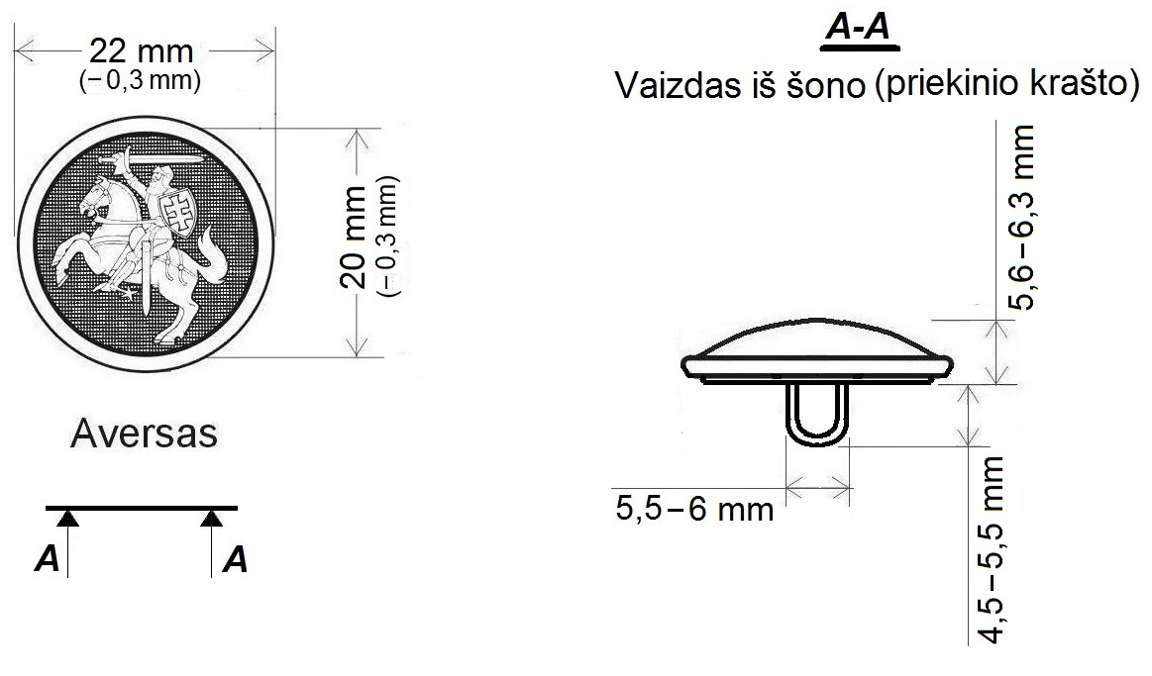
1 iliustracija

GAMINIO „SAGOS SU VYČIU, DIDELĖS“ FOTO NUOTRAUKA

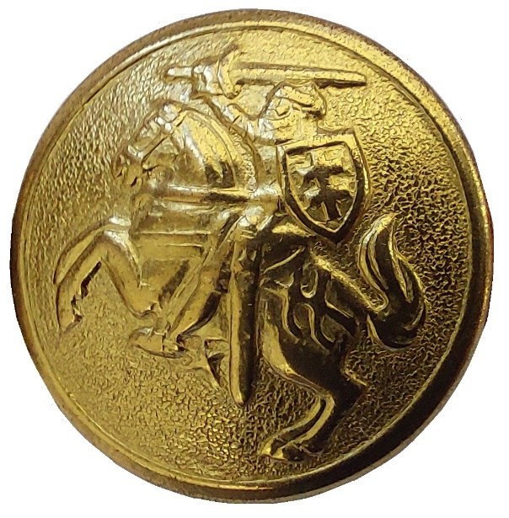

2 iliustracija

GAMINIO „SAGOS SU VYČIU, MAŽOS“ IŠMATAVIMAI

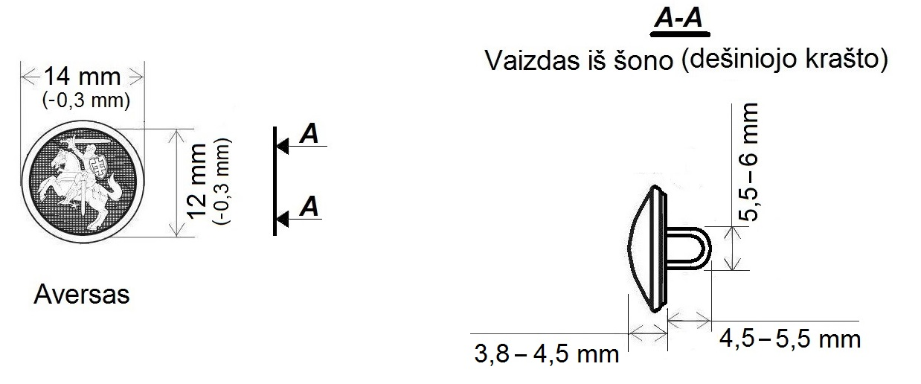
3 iliustracija

GAMINIO „SAGOS SU VYČIU, MAŽOS“ FOTO NUOTRAUKA

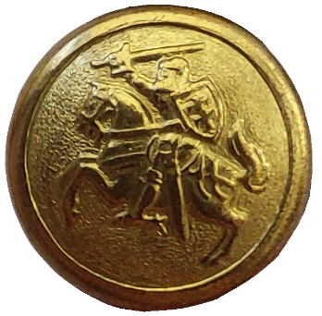

4 iliustracija

